Chapitre 5 : La croissance économique est-elle compatible avec la
préservation de l’environnement ?
Partie 1 : Les limites écologiques de la croissance

Vérification des connaissances

1. Complétez le tableau ci-dessous :
 | Caractéristiques | Exemples
Capital physique
Capital naturel
Capital humain
Capital institutionnel

2. Illustrez par un exemple l'importance du capital naturel dans le développement

Étude de documents

Document 1
La richesse des nations estimée pour l’année 2000
 | Capital naturel |  | Capital physique |  | Capital intangible ([institutionnel] et humain)
Pays | $ par habitant | % du total | $ par habitant | % du total | $ par habitant | % du total | Total
Pays à bas revenu | 1 925 | 26 | 1 174 | 16 | 4 434 | 59 | 7 532
Pays intermédiaires | 3 496 | 13 | 5 347 | 19 | 18 773 | 68 | 27 616
Pays riches (OCDE) | 9 531 | 2 | 76 193 | 17 | 353 339 | 80 | 439 063
Monde | 4 011 | 4 | 16 850 | 18 | 74 998 | 78 | 95 860

Source : Banque Mondiale, Where Is the Wealth of Nations, 2006.

Questions :
1. Faites une phrase exprimant la signification des données soulignées.
2. Comparer la place qu’occupe le capital naturel dans la richesse des différents types de pays
3. Quel capital parait essentiel dans la composition de la richesse des pays ?
4. Comment expliquer l’importance du capital intangible sur la richesse des pays ?

Document 2 :
 | Espèces en danger critique |  | Espèces menacées
 | 2002 | 2009 | 2002 | 2009
Mammifères | 181 | 188 | 339 | 449
Oiseaux | 182 | 192 | 326 | 362
Reptiles | 55 | 93 | 79 | 150
Amphibiens | 30 | 484 | 37 | 754
Poissons | 157 | 306 | 143 | 298
Insectes | 46 | 89 | 118 | 151
Moustiques | 222 | 291 | 236 | 245
Plantes | 1046 | 1577 | 1291 | 2316
Source : IUCN

Questions :
1. A l’aide du taux de variation, montrez pour les poissons, l’évolution entre 2002 et 2009 des « espèces en danger critique » puis des « espèces menacées »
2. En quoi peut-on dire que la biodiversité est menacée ?

Document 3 : Changement économique et écologique planétaire au cours du XXème siècle
Données mondiales | Coefficient multiplicateur entre 1890 et 1990
Population | 4
Population urbaine | 13
Produit Intérieur Brut | 14
Production industrielle | 40
Consommation d'énergie | 13
Émission de dioxyde de carbone⁽¹⁾ | 17
Émissions de dioxyde de souffre⁽²⁾ | 13
Consommation d'eau | 9
Prises de poissons marins | 35
Superficie des forêts | 0,8
Source : d'après Économie de l'environnement et économie écologique, Éloi LAURENT et Jacques LE CACHEUX, 2012.
Dioxyde de carbone : CO₂, gaz alimentant le réchauffement climatique.
Dioxyde de souffre : SO₂, gaz polluant participant à la formation de pluies acides.

Questions :
1. Faites une lecture et interprétation de la donnée soulignée
2. Quel changement économique observez-vous ? Justifiez votre réponse
3. En quoi peut-on dire que ce changement économique a un impact négatif sur l’environnement ?

Document 4
La société BP [...] est à l'origine de la marée noire de 2010 dans le golfe du Mexique. En conséquence, le gouvernement américain lui a demandé de financer le nettoyage, de dédommager les victimes et de payer des amendes en raison des infractions qui ont entraîné le désastre. [...] BP va payer la plus forte amende pénale de toute l'Histoire américaine, 4,5 milliards de dollars.
Il faut avoir les mêmes exigences à l'égard des multinationales qui opèrent dans les pays pauvres, car plus puissantes que les gouvernements de ces pays, elles peuvent agir en toute impunité et détruire l'environnement sans guère avoir de compte à rendre.
Le Nigeria est l'exemple type du pays où les entreprises jouissent d'impunité en matière de pollution. Depuis des décennies de grandes compagnies pétrolières extraient le pétrole dans le delta du Niger, une région fragile sur le plan écologique. Cet habitat abrite - abritait avant l'arrivée des compagnies pétrolières - toute une biodiversité, et plus de 30 millions d'habitants qui dépendent pour leur vie et leur santé de l'écosystème local.
Depuis des décennies, les multinationales présentes dans le delta brûlent du gaz naturel, sont à l'origine de fuites de pétrole et ne prennent pas en considération l'environnement et les communautés misérables victimes de leur pollution. Le total des fuites depuis 50 ans est estimé à environ 10 millions de barils de pétrole - deux fois plus que la marée noire de BP.
Jeffrey D. Sachs, « Les pollueurs doivent payer ! », Project Syndicate, novembre 2012

Questions :
1. Quelles sont les dégradations engendrées par le mode de production actuel ?
2. Montrez que ce mode de production peut conduire à sa propre disparition

Document 5
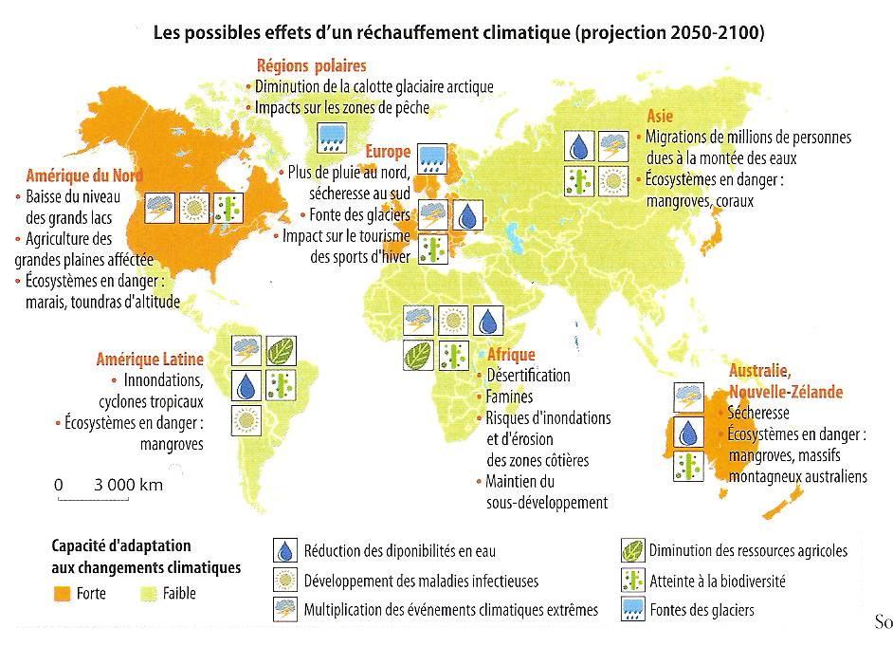
Source : Rapport GIEC (Groupe d’Experts Intergouvernementale sur l’Evolution du Climat) 2011
Questions :
1. Quelles conséquences le réchauffement climatique implique-t-il au niveau économique, social et politique ?
2. Pourquoi certains pays ont-ils de plus fortes capacités d’adaptation aux changements climatiques ?

Tâche finale : Réaliser une EC2

Après avoir présenté le document vous caractériserez l’évolution des émissions de CO2 dans le monde entre 1990 et 2010

Document : Émissions de CO2 dans le monde (indice base 100 en 1990)

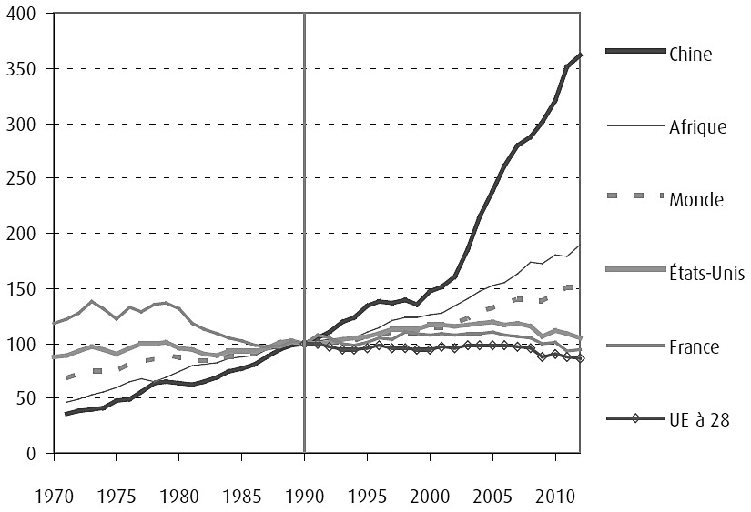
Source : Agence internationale de l’énergie (AIE), 2014

Rappel sur les indices : On calcule des indices pour comparer une série de valeurs d’une même donnée dans le temps ou dans l’espace. On fixe une valeur de référence (d’une année ou d’une zone géographique) qui constitue la « base » des indices. L’intérêt des indices est de pouvoir calculer des taux de variation facilement de tête. On perd donc une information, celle de la valeur absolue des données, pour gagner en facilité dans la comparaison des données. On demande donc de pouvoir lire les indices en taux de variation.
Attention : les indices mesurent une évolution, non une valeur absolue. Il faut donc systématiquement faire référence à la base.

